**CURSO DE ENGENHARIA CIVIL**

**DISCIPLINA DE MEIO AMBIENTE**

**Prof. Eng. José Henrique Bassani**

**UNIDADE VIII - Impacto ambiental**

**8.1 Estudo de Impacto Ambiental (EIA)**

Pode ser definido como conjunto de estudos realizados por especialistas multiprofissionais que produzem dados técnicos detalhados em momento prévio em um empreendimento. O acesso a este estudo é restrito até o licenciamento, pois necessita preservar o sigilo industrial.

**Principais técnicas desenvolvidas pelo EIA:**

– **Estabelecer o diagnóstico ambiental na área de influência do projeto**. Precisa mostrar e analisar os recursos ambientais e como eles se relacionam nas condições existentes antes da implantação. Coleta dados do meio físico (solo, subsolo, águas, ar e clima). Nessa fase são feitas topografia e demais análises de solo, águas e demais componentes. Busca identificar as espécies presentes no meio biológico e seus ecossistemas naturais como fauna e flora. As populações também são objeto de pesquisa, através de levantamentos socioeconômicos, que para elaboração de diagnóstico de melhor utilização do solo, águas, recursos naturais e preservação do meio biológico e eventuais achados arqueológicos ou fontes históricas.

**– Analisar os impactos ambientais do projeto e verificar sua importância no desenvolvimento sócio econômico das populações e consequências, com os possíveis prejuízos ao ambiente natural**. É essencial constar os impactos positivos e negativos, pois os impactos negativos precisam ser mitigados, o que significa reduzidos ao máximo e compensados. Neste sentido a temporalidade é considerada, o que significa apresentar os resultados para o curto, médio e longo prazo, e de forma direta e indireta, mais os temporários e permanentes. Ao final, concluindo com a apresentação de ônus e benefícios para sociedade com a execução do que se quer implantar.

**– Estabelece como serão mitigados os efeitos negativos, e apresenta os métodos e equipamentos para o controle dos impactos**, onde as emissões de gases ou efluentes líquidos devem ser constantemente analisados, garantindo que sejam eficientes e dentro das condições previstas.

– É obrigatória a **apresenta**ção de **cronograma de monitoramento e acompanhamento em cada uma das etapas do projeto**: para que os impactos, tanto os negativos quanto os positivos sejam registrados para possibilitar a comparação com os resultados previstos no EIA.

**8.2 Relatório de Impacto Ambiental (RIMA)**

**O RIMA tem como característica ampliar pesquisas a partir das conclusões do estudo do EIA.** **O RIMA tem necessidade de ser objetivo e ser compreensível em sua linguagem para toda a população**. As informações devem estar dispostas de maneira simples a serem entendidas pelo público comum, ilustradas com mapas, cartas, gráficos e demais indicativos que simplifiquem o entendimento. Estão dentro do RIMA os seguintes termos:

– Objetivos e justificativas do projeto: descrição e alternativas tecnológicas, como serão usadas suas matérias-primas, emissões, empregos diretos e indiretos a serem gerados, resíduos de energia.

– Um resumo dos resultados dos estudos de diagnósticos ambiental da área que é influenciada pelo projeto.

– Descrições dos impactos ambientais da implantação das atividades. Tal descrição leva em consideração suas alternativas, projeto e métodos a serem utilizados para execução de suas atividades.

– Qualidade ambiental futura da área de influência. Deve prever como será feito todo projeto e também como ficaria a área sem a sua realização.

– Descreve os impactos negativos que não podem ser evitados e aqueles que podem.

– Faz a discriminação do programa de acompanhamento e monitoramento dos impactos ambientais gerados pelo projeto.

– Estabelece entre as alternativas de solução qual a mais favorável, indicando as conclusões e fazendo os comentários gerais cabíveis.

As atividades que exigem o EIA/RIMA são consideradas de médio ou grande porte, tais como: ferrovias, portos, aeroportos, terminais de petróleo, atividades de mineração, e produtos químicos, usinas hidrelétricas e geração de energia elétrica por outras fontes, indústrias de porte regional, entre outros.

8.3 Avaliação de impactos ambientais em obras de engenharia

As obras de engenharia consistem de forma incontestável o que se define como “intervenção antrópica”, o que significa a presença do homem no espaço natural. Este conceito já remete a “alteração do ambiente natural”, por isso fazê-lo com mínimo impacto é essencial.

Segundo Silveira e De Souza, “o grau de interação e os impactos potenciais dependem, geralmente, da tipologia das obras e dos processos envolvidos em cada etapa da construção. Para definição adequada dos aspectos e impactos ambientais é essencial conhecer previamente as características do empreendimento, em especial, as da sua área de influência.”

Considerando a escassez de bibliografias a cerca da matriz de impactos para projetos de engenharia, é importante o estudo do tema a partir de casos práticos onde tenham sido identificadas as causas de impactos para a construção de consensos e banco de dados que permitam os processos de melhoria na elaboração dos Relatórios de Impacto Ambiental.

O termo **“impacto ambiental”** precisa ser compreendido com precisão, e talvez a melhor das definições seja aquela com amparo legal, estabelecida pela Resolução Conama nº 01, de 23 de janeiro de 1986, que no Art. 1º define o termo como sendo:

(...) **Qualquer alteração das propriedades físicas, químicas e biológicas do meio ambiente, causada por qualquer forma de matéria ou energia resultante das atividades humanas que, direta ou indiretamente, afetam: I - A saúde, a segurança e o bem-estar da população; II - as atividades sociais e econômicas; III - a biota; IV - as condições estéticas e sanitárias do meio ambiente; V - a qualidade dos recursos ambientais** (CONAMA, 1986).

Surgem como relevantes os três meios a serem pesquisados:

1. O meio físico, onde são analisados o solo, o sub solo, as condições geológicas, a água, o clima com regimes de chuvas, as correntes predominantes de ventos, e demais fatores que irão influenciar a dispersão e propagação de eventuais efeitos negativos de elementos poluidores do solo, águas e ar.
2. O meio biótico onde as espécies animais e vegetais presentes, suas concentrações e ecossistemas existentes, com estudos das consequências geradas pelos empreendimentos.
3. O meio antropológico, onde as questões socioeconômicas das populações residentes nas áreas de influência direta ou indireta devem ser avaliadas.

Silveira e De Souza, apresentam em publicação, um quadro das atividades mais comuns em obras de engenharia:

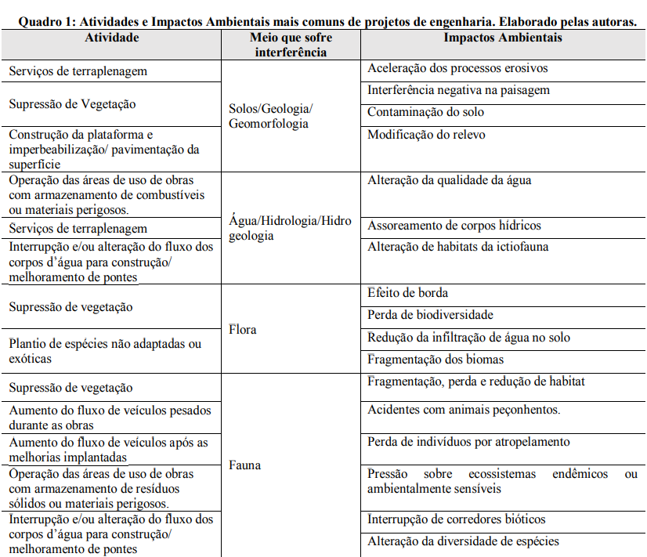 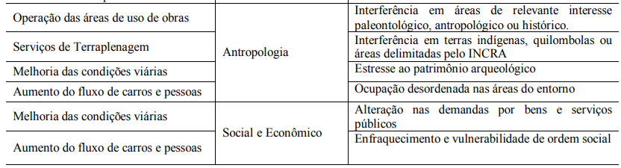

As obras de construção civil em geral apresentam “um atraso quanto aos impactos sócioeconômicos”, pois em geral focam os projetos em seus resultados específicos, apenas para servir ao objeto de sua utilidade, como é o caso de rodovias, ferrovias e aeroportos, existindo poucos estudos sobre os efeitos posteriores à sua construção.

Obsercam-se evouções na forma como são feitos os RIMAS, ganhado qualidades e normatizações que ampliam as diretrizes, sendo as mais recentes identificadas com melhoras em:

- Análise de temporalidade ou frequência, com ampliação temporal na avaliação dos impactos, olhando também para o médio e longo prazo.

- Análise de abrangência, ampliações das áreas para os impactos indiretos em regiões mais disantes do que aquela impactada diretamente.

- Análise de importância: as repercussões de uma obra de engenharia produz repercussoes nas atividedes produtivas em cadeias que não são somente aquelas existentes nas áreas de influência do empreendimento.

Na elaboração de um Relatório de Impacto de Meio Ambiente, é essencial a correta atribuição do “grau de relevância” de cada item incluso na “matriz de fatores” relacionados para avaliação.

Referências bibliográficas:

1. AmbScience Engenharia – [www.ambscience.com](http://www.ambscience.com)
2. **Avaliação de Impactos Ambientais em Projetos de Engenharia Para Obras Sustentáveis**. Silveira, Nayara de F. N., De Souza, Bruna D’A. XII Congresso Brasileiro de Gestão Ambiental. Salvador BA, 2021.